En Tesalónica
(Hechos 17:1-9)

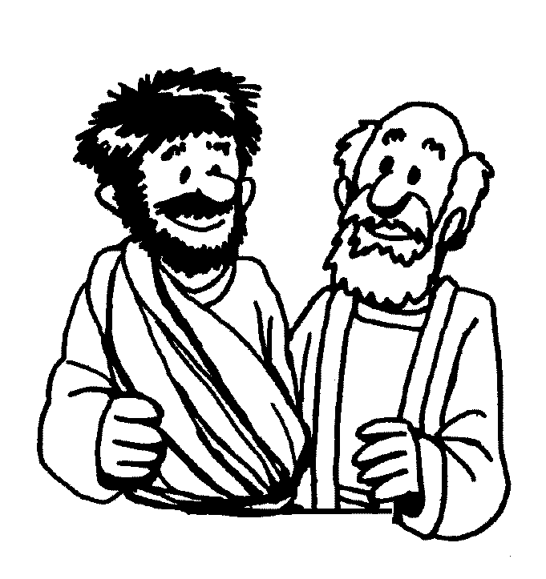
Atravesando Anfípolis y Apolonia, Pablo y Silas llegaron a Tesalónica, donde había una sinagoga de los judíos. Hechos 17:1 (Nueva Versión Internacional)

